In der Stadt
ZIEL | 79 | 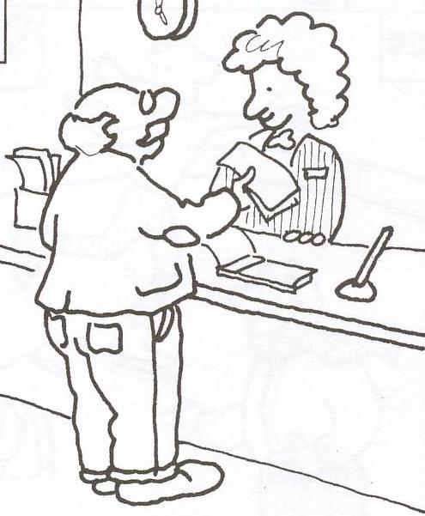  78 |  | 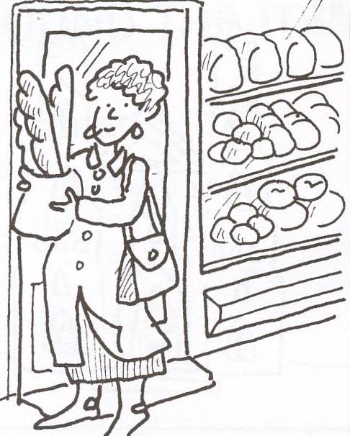  76 | 75 | 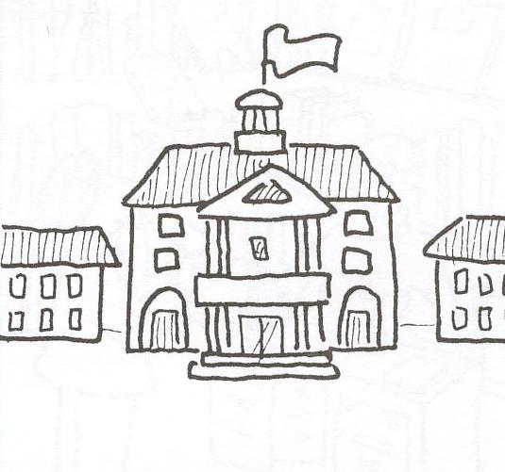  74 | 73 | 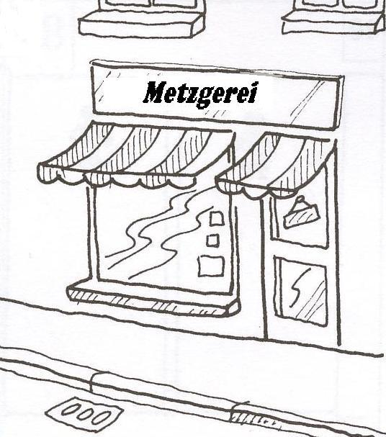  72 | 71
61 | 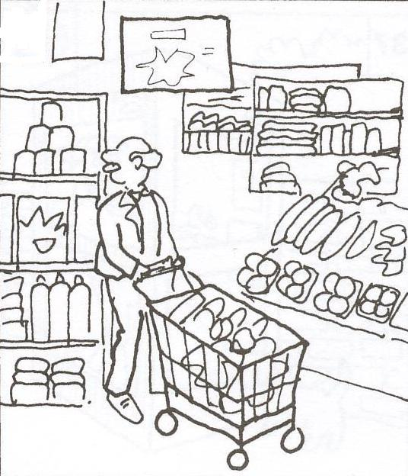  62 | 63 | hinunter | 65 | 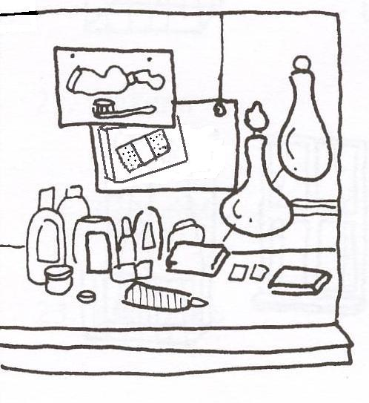  66 | Gehe hinunter auf Feld 47  67 | 68 | hinauf | 70
hinunter | 59 |  |  | 56 | 55 | 54 | 53 | 52 | 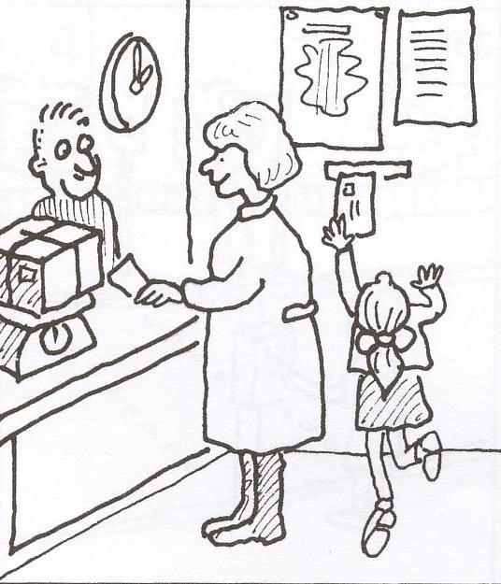  51
41 |  | 43 |  | Gehe hinauf auf Feld 56  45 |  | 47 | hinunter | Gehe hinunter auf Feld 27  49 | 50
40 | 39 | 38 | Gehe hinauf auf Feld 49  37 | 36 | hinauf | 34 | 33 | 32 | 31
21 | 22 | 23 |  | 25 | 26 | 27 | 28 | 29 | hinunter
20 | Gehe hinauf auf Feld 22  19 | hinauf | 17 | 16 | 15 | Gehe hinunter auf Feld 7  14 | 13  2 | 12 | 11
START |  | 3 | 4 | 5 | 6 | 7 | 8 | 9 | 10

